TUGAS PROJEK

Web Profil Personil

Dosen Pengampu : Ali Tarmuji, S.T., M.Cs.

Mata Kuliah: Pemograman Web

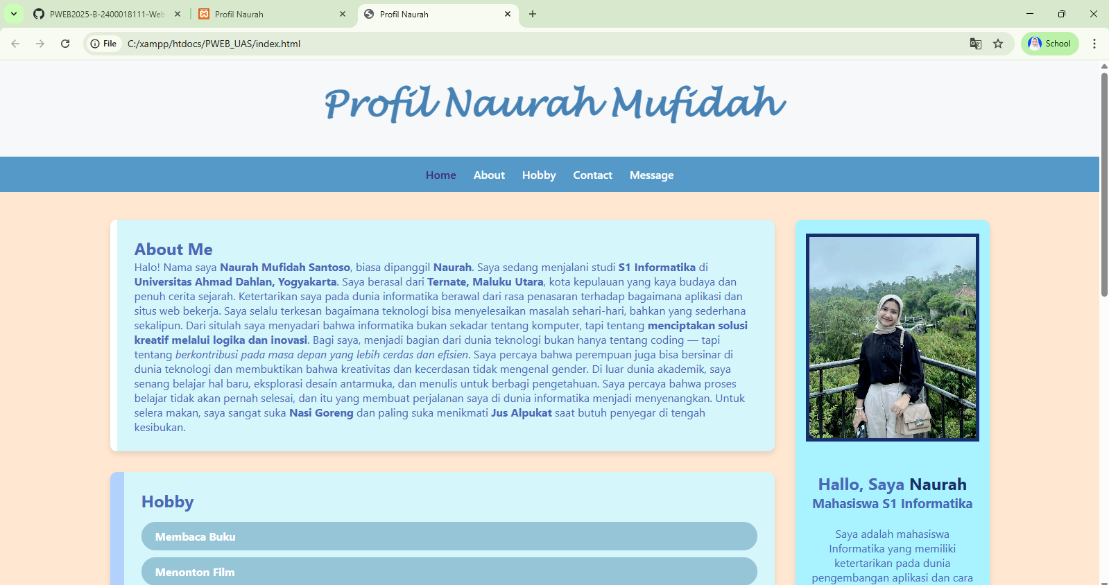

Disusun oleh:

**Nama : Naurah Mufidah Santoso NIM : 2400018111**

**Kelas : B**

**Link Github**

[**https://github.com/NaurahMufidahSantoso/PWEB2025-B-2400018111-Web-Profil**](https://github.com/NaurahMufidahSantoso/PWEB2025-B-2400018111-Web-Profil)

**PROGRAM STUDI S1 INFORMATIKA FAKULTAS TEKNOLOGI INDUSTRI UNIVERSITAS AHMAD DAHLAN 2024/2025**

# DESKRIPSI WEB

Website ini merupakan media pengenalan diri Naurah Mufidah Santoso, mahasiswa S1 Informatika, yang dirancang untuk menampilkan informasi seputar profil pribadi, minat, serta kontak yang dapat dihubungi. Halaman ini terdiri dari beberapa bagian menu seperti About Me, Hobby, Contact, dan Message, yang tersusun secara terstruktur dengan tampilan bersih dan warna dominan biru pastel. Pengunjung dapat mengenal Naurah melalui informasi yang disajikan, mengakses media sosial, atau mengirim pesan melalui formulir yang tersedia. Website ini dibuat menggunakan Visual Studio Code, dengan menerapkan teknik pemograman web seperti HTML, CSS eksternal, Javascript untuk validasi form, serta PHP untuk pemrosesan data.

# RANCANGAN DESAIN WEB

# 

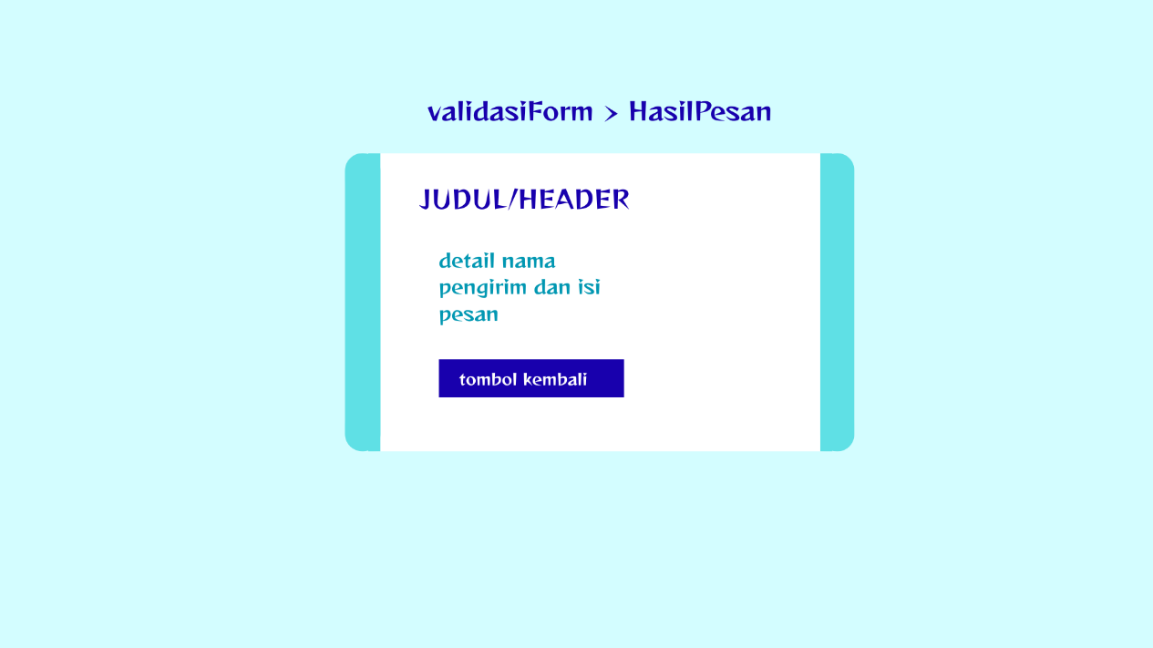

* + **Penjelasan Desain Web**
* **<header>** Berisi judul utama “Profil Naurah Mufidah” dan navigasi awal halaman. Pengguna dapat mengakses bagian web melalui menu navigasi: Home, About, Hobby, Contact, dan Message.
* **<nav>** Menu navigasi terletak di bawah header, menggunakan sistem *smooth scroll* agar pengguna dapat langsung bergulir ke bagian terkait dalam halaman yang sama.
* **<main>** Bagian utama halaman yang menampilkan konten web. Terdiri dari beberapa artikel:

1. **About Me** – informasi pribadi pembuat.
2. **Hobby** – hobi dan aktivitas yang disukai.
3. **Contact Me** – informasi kontak.
4. **Message** – form input pesan.

* **<aside>** Diletakkan di sisi kanan halaman, menampilkan foto profil dan identitas singkat sebagai pelengkap informasi pribadi.
* **<footer>** Terletak di bagian bawah halaman, menampilkan informasi hak cipta, nama pembuat, tahun, dan alamat email.
* **Halaman Validasi Form / Hasil Pesan** merupakan halaman terpisah yang menampilkan hasil pengisian form dari pengguna. Menampilkan judul, nama pengirim, isi pesan, dan tombol untuk kembali ke halaman utama. Berfungsi sebagai konfirmasi bahwa pesan telah berhasil dikirim.

# SCREENSHOOT FILE DI FOLDER

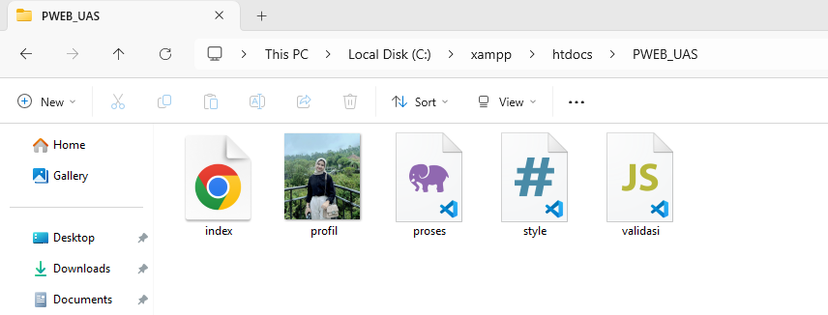

* **index.html** → Struktur utama halaman web (HTML).

• **style.css** → Mengatur tampilan dan desain web (CSS).

• **validasi.js** → Validasi form dengan JavaScript.

• **proses.php** → Proses data pesan dengan PHP.

• **profil.jpg** → Gambar profil untuk tampilan web.

1. **TEKS SOURCE CODE**

* **HTML**

<!DOCTYPE html>

<html lang="id">

<head>

<meta charset="UTF-8" />

<meta name="viewport" content="width=device-width, initial-scale=1.0"/>

<title>Profil Naurah</title>

<link rel="stylesheet" href="style.css" />

<linkrel="stylesheet"href="https://cdnjs.cloudflare.com/ajax/libs/font-awesome/6.5.0/css/all.min.css">

</head>

<script src="validasi.js"></script>

<body>

<header>

<h1>Profil Naurah Mufidah</h1>

</header>

<nav>

<ul class="nav-links">

<li><a href="#home" class="active">Home</a></li>

<li><a href="#about">About</a></li>

<li><a href="#hobby">Hobby</a></li>

<li><a href="#contact">Contact</a></li>

<li><a href="#message">Message</a></li>

</ul>

</nav>

<main>

<div class="content-left">

<article id="about" class="about">

<h2>About Me</h2>

<p> Halo! Nama saya <strong>Naurah Mufidah Santoso</strong>, biasa dipanggil <strong>Naurah</strong>. Saya sedang menjalani studi <strong>S1 Informatika</strong> di <strong>Universitas Ahmad Dahlan, Yogyakarta</strong>. Saya berasal dari <strong>Ternate, Maluku Utara</strong>, kota kepulauan yang kaya budaya dan penuh cerita sejarah.

Ketertarikan saya pada dunia informatika berawal dari rasa penasaran terhadap bagaimana aplikasi dan situs web bekerja. Saya selalu terkesan bagaimana teknologi bisa menyelesaikan masalah sehari-hari, bahkan yang sederhana sekalipun. Dari situlah saya menyadari bahwa informatika bukan sekadar tentang komputer, tapi tentang <strong>menciptakan solusi kreatif melalui logika dan inovasi</strong>.

Bagi saya, menjadi bagian dari dunia teknologi bukan hanya tentang coding — tapi tentang <em>berkontribusi pada masa depan yang lebih cerdas dan efisien</em>. Saya percaya bahwa perempuan juga bisa bersinar di dunia teknologi dan membuktikan bahwa kreativitas dan kecerdasan tidak mengenal gender.

Di luar dunia akademik, saya senang belajar hal baru, eksplorasi desain antarmuka, dan menulis untuk berbagi pengetahuan. Saya percaya bahwa proses belajar tidak akan pernah selesai, dan itu yang membuat perjalanan saya di dunia informatika menjadi menyenangkan.

Untuk selera makan, saya sangat suka <strong>Nasi Goreng</strong> dan paling suka menikmati <strong>Jus Alpukat</strong> saat butuh penyegar di tengah kesibukan.</p>

</article>

<article id="hobby" class="hobby">

        <h2>Hobby</h2>

        <ul class="hobby-list">

          <li>Membaca Buku</li>

          <li>Menonton Film</li>

          <li>Dengerin Podcast</li>

          <li>Mencoba Hal Baru</li>

        </ul>

      </article>

      <article id="contact" class="contact">

        <h2>Contact Me</h2>

        <ul class="contact-list">

          <li>Email: <a href="mailto:naurahmufidahsantoso@gmail.com">naurahmufidahsantoso@gmail.com</a></li>

          <li>Instagram: <a href="https://instagram.com/naurahmfd">@naurahmfd</a></li>

          <li>Github: <a href="https://github.com/NaurahMufidahSantoso">NaurahMufidahSantoso</a></li>

        </ul>

      </article>

    <article id="message" class="message">

        <h2>Kirim Pesan</h2>

        <form action="proses.php" method="POST" onsubmit="return validateForm()">

        <label for="nama">Nama:</label>

        <input type="text" id="nama" name="nama" placeholder="Masukkan nama Anda" required>

        <label for="pesan">Pesan:</label>

        <textarea id="pesan" name="pesan" placeholder="Tulis pesan Anda..." required></textarea>

        <button type="submit">Kirim Pesan</button>

        </form>

    </article>

    </div>

    <aside class="hero">

      <div class="image">

        <img src="profil.jpg" alt="Naurah's Photo">

      </div>

      <div class="content">

        <h2>Hallo, Saya <span class="highlight">Naurah</span></h2>

        <h3>Mahasiswa S1 Informatika</h3>

        <p><br>Saya adalah mahasiswa Informatika yang memiliki ketertarikan pada dunia pengembangan aplikasi dan cara teknologi bekerja dalam kehidupan sehari-hari</p>

 <br> <div class="social-icons">

          <a href="mailto:naurahmufidahsantoso@gmail.com"><i class="fas fa-envelope"></i></a>

          <a href="https://instagram.com/naurahmfd"><i class="fab fa-instagram"></i></a>

          <a href="https://github.com/NaurahMufidahSantoso"><i class="fab fa-github"></i></a>

        </div>

        <a href="#contact" class="btn">Contact Me</a>

      </div>

    </aside>

  </main>

  <footer>

    <p>&copy; 2025 Naurah Mufidah Santoso ✉ naurahmufidahsantoso@gmail.com</p>

  </footer>

</body>

</html>

# CSS

*{

  margin: 0;

  padding: 0;

  box-sizing: border-box;

  scroll-behavior: smooth;

}

body {

  font-family: 'Segoe UI', sans-serif;

  background: #ffe7d1;

  color: #4968b8;

}

/* HEADER */

header {

  text-align: center;

  background-color: #f7f8fa;

  color: #4682b4;

  padding: 30px;

  box-shadow: 0 2px 10px rgba(0,0,0,0.1);

}

header h1 {

  font-family: 'lucida handwriting';

  font-size: 50px;

  margin-bottom: 10px;

}

/* NAV */

nav {

  background-color: #5599c8;

  text-align: center;

  padding: 15px 0;

}

.nav-links {

  list-style: none;

  display: inline-flex;

  gap: 25px;

}

.nav-links a {

  text-decoration: none;

  color: white;

  font-weight: 500;

  transition: 0.3s;

}

.nav-links a:hover,

.nav-links a.active {

  color: #3d2c7a;

}

/* MAIN */

main {

  display: flex;

  justify-content: space-between;

  align-items: stretch;

  padding: 40px 10%;

  flex-wrap: wrap;

  gap: 30px;

}

/* KIRI: ARTIKEL */

.content-left {

  flex: 4;

  display: flex;

  flex-direction: column;

  gap: 30px;

}

article {

  background: #d5f6fb;

  padding: 25px;

  border-radius: 10px;

  box-shadow: 0 4px 8px rgba(0,0,0,0.1);

}

.about { border-left: 10px solid white; }

.hobby { border-left: 20px solid #b2d1fd; }

.contact { border-left: 30px solid #99c1f8; }

.message { border-left: 40px solid #81b6ff; }

/* ASIDE */

aside.hero {

  flex: 1;

  background: #a8f3ff;

  padding: 20px;

  border-radius: 10px;

  box-shadow: 0 4px 8px rgba(0,0,0,0.1);

  display: flex;

  flex-direction: column;

  align-items: center;

  min-width: 250px;

}

.image img {

  width: 250px;

  height: 300px;

  border-radius: 0%;

  border: 5px solid #182f6d;

  object-fit: cover;

  margin-bottom: 20px;

}

aside .content {

  text-align: center;

  margin-top: 20px;

}

aside .highlight {

  color: #182f6d;

}

.btn {

  background: #182f6d;

  color: white;

  padding: 10px 20px;

  text-decoration: none;

  border-radius: 5px;

  display: inline-block;

  margin-top: 15px;

}

.social-icons a {

  color: #3349c5;

  font-size: 24px;

  margin: 0 10px;

  transition: color 0.3s;

  text-decoration: none;

}

.social-icons a:hover {

  color: #0c294e;

}

/* LIST STYLE */

.hobby-list,

.contact-list {

  list-style: none;

  margin-top: 15px;

  padding: 0;

}

.hobby-list li,

.contact-list li {

  background: #96c5d7;

  color: white;

  padding: 10px 20px;

  border-radius: 20px;

  font-weight: bold;

  margin: 10px 0;

}

/* FORM SHARED STYLE */

.contact form,

.message form {

  display: flex;

  flex-direction: column;

  gap: 15px;

  margin-top: 20px;

}

.contact label,

.message label {

  font-weight: bold;

  color: #183080;

  display: block;

  margin-top: 10px;

}

.contact input[type="text"],

.contact textarea,

.message input[type="text"],

.message textarea {

  width: 100%;

  padding: 10px;

  border: none;

  border-radius: 5px;

  font-family: inherit;

  font-size: 16px;

  background-color:#96c5d7;

  resize: vertical;

}

.message h2 {

  margin-bottom: 15px;

  color: #4682b4;

}

.contact button[type="submit"],

.message button {

  background-color: #183080;

  color: white;

  border: none;

  padding: 12px 20px;

  border-radius: 5px;

  font-weight: bold;

  cursor: pointer;

  transition: background-color 0.3s;

  margin-top: 15px;

}

.contact button:hover,

.message button:hover {

  background-color: #432c6f;

}

::placeholder {

  color: #ffffff;

  opacity: 1;

}

/* FOOTER */

footer {

  background:#2f7ab8;

  text-align: center;

  padding: 20px;

  margin-top: 40px;

  color: white;

}

.result-page {

  background-color: #d5f6fb;

  color: #333;

  display: flex;

  justify-content: center;

  align-items: center;

  min-height: 100vh;

  font-family: 'Segoe UI', sans-serif;

}

.result-box {

  background: white;

  border-left: 30px solid #487880ff;

  border-right: 30px solid #487880ff;

  padding: 90px;

  border-radius: 40px;

  width: 90%;

  max-width: 500px;

  box-shadow: 0 0 15px rgba(49, 7, 128, 1);

}

.result-box h2 {

  color: #487880ff;

  margin-bottom: 30px;

}

.result-box p {

  margin: 10px 0;

}

.result-box a.button {

  display: inline-block;

  margin-top: 20px;

  padding: 10px 20px;

  background-color: #39cde4ff;

  color: white;

  text-decoration: none;

  border-radius: 5px;

}

.result-box a.button:hover {

  background-color: #32b5cc;

}

/* RESPONSIVE */

@media screen and (max-width: 768px) {

  main {

    flex-direction: column;

  }

  .content-left,

  aside.hero {

    width: 100%;

  }

  .nav-links {

    flex-direction: column;

    gap: 10px;

  }

}

</html>

align-items: stretch;

  padding: 40px 10%;

  flex-wrap: wrap;

  gap: 30px;

}

/* KIRI: ARTIKEL */

.content-left {

  flex: 4;

  display: flex;

  flex-direction: column;

  gap: 30px;

}

article {

  background: #d5f6fb;

  padding: 25px;

  border-radius: 10px;

  box-shadow: 0 4px 8px rgba(0,0,0,0.1);

}

.about { border-left: 10px solid white; }

.hobby { border-left: 20px solid #b2d1fd; }

.contact { border-left: 30px solid #99c1f8; }

.message { border-left: 40px solid #81b6ff; }

/* ASIDE */

aside.hero {

  flex: 1;

  background: #a8f3ff;

  padding: 20px;

  border-radius: 10px;

  box-shadow: 0 4px 8px rgba(0,0,0,0.1);

  display: flex;

  flex-direction: column;

  align-items: center;

  min-width: 250px;

}

.image img {

  width: 250px;

  height: 300px;

  border-radius: 0%;

  border: 5px solid #182f6d;

  object-fit: cover;

  margin-bottom: 20px;

}

  justify-content: space-between;

  align-items: stretch;

  padding: 40px 10%;

  flex-wrap: wrap;

  gap: 30px;

}

/* KIRI: ARTIKEL */

.content-left {

  flex: 4;

  display: flex;

  flex-direction: column;

  gap: 30px;

}

article {

  background: #d5f6fb;

  padding: 25px;

  border-radius: 10px;

  box-shadow: 0 4px 8px rgba(0,0,0,0.1);

}

.about { border-left: 10px solid white; }

.hobby { border-left: 20px solid #b2d1fd; }

.contact { border-left: 30px solid #99c1f8; }

.message { border-left: 40px solid #81b6ff; }

/* ASIDE */

aside.hero {

  flex: 1;

  background: #a8f3ff;

  padding: 20px;

  border-radius: 10px;

  box-shadow: 0 4px 8px rgba(0,0,0,0.1);

  display: flex;

  flex-direction: column;

  align-items: center;

  min-width: 250px;

}

.image img {

  width: 250px;

  height: 300px;

  border-radius: 0%;

  border: 5px solid #182f6d;

  object-fit: cover;

  margin-bottom: 20px;

}

aside .content {

  text-align: center;

  margin-top: 20px;

}

aside .highlight {

  color: #182f6d;

}

.btn {

  background: #182f6d;

  color: white;

  padding: 10px 20px;

  text-decoration: none;

  border-radius: 5px;

  display: inline-block;

  margin-top: 15px;

}

.social-icons a {

  color: #3349c5;

  font-size: 24px;

  margin: 0 10px;

  transition: color 0.3s;

  text-decoration: none;

}

.social-icons a:hover {

  color: #0c294e;

}

/* LIST STYLE */

.hobby-list,

.contact-list {

  list-style: none;

  margin-top: 15px;

  padding: 0;

}

.hobby-list li,

.contact-list li {

  background: #96c5d7;

  color: white;

  padding: 10px 20px;

  border-radius: 20px;

  font-weight: bold;

  margin: 10px 0;

}

/* FORM SHARED STYLE */

.contact form,

.message form {

  display: flex;

  flex-direction: column;

  gap: 15px;

  margin-top: 20px;

}

.contact label,

.message label {

  font-weight: bold;

  color: #183080;

  display: block;

  margin-top: 10px;

}

.contact input[type="text"],

.contact textarea,

.message input[type="text"],

.message textarea {

  width: 100%;

  padding: 10px;

  border: none;

  border-radius: 5px;

  font-family: inherit;

  font-size: 16px;

  background-color:#96c5d7;

  resize: vertical;

}

.message h2 {

  margin-bottom: 15px;

  color: #4682b4;

}

.contact button[type="submit"],

.message button {

  background-color: #183080;

  color: white;

  border: none;

  padding: 12px 20px;

  border-radius: 5px;

  font-weight: bold;

  cursor: pointer;

  transition: background-color 0.3s;

  margin-top: 15px;

}

.contact button:hover,

.message button:hover {

  background-color: #432c6f;

}

::placeholder {

  color: #ffffff;

  opacity: 1;

}

/* FOOTER */

footer {

  background:#2f7ab8;

  text-align: center;

  padding: 20px;

  margin-top: 40px;

  color: white;

}

.result-page {

  background-color: #d5f6fb;

  color: #333;

  display: flex;

  justify-content: center;

  align-items: center;

  min-height: 100vh;

  font-family: 'Segoe UI', sans-serif;

}

.result-box {

  background: white;

  border-left: 30px solid #487880ff;

  border-right: 30px solid #487880ff;

  padding: 90px;

  border-radius: 40px;

  width: 90%;

  max-width: 500px;

  box-shadow: 0 0 15px rgba(49, 7, 128, 1);

}

.result-box h2 {

  color: #487880ff;

  margin-bottom: 30px;

}

.result-box p {

  margin: 10px 0;

}

.result-box a.button {

  display: inline-block;

  margin-top: 20px;

  padding: 10px 20px;

  background-color: #39cde4ff;

  color: white;

  text-decoration: none;

  border-radius: 5px;

}

.result-box a.button:hover {

  background-color: #32b5cc;

}

/* RESPONSIVE */

@media screen and (max-width: 768px) {

  main {

    flex-direction: column;

  }

  .content-left,

  aside.hero {

    width: 100%;

  }

  .nav-links {

    flex-direction: column;

    gap: 10px;

  }

}

</html>

  flex-direction: column;

  gap: 30px;

}

article {

  background: #d5f6fb;

  padding: 25px;

  border-radius: 10px;

  box-shadow: 0 4px 8px rgba(0,0,0,0.1);

}

.about { border-left: 10px solid white; }

.hobby { border-left: 20px solid #b2d1fd; }

.contact { border-left: 30px solid #99c1f8; }

.message { border-left: 40px solid #81b6ff; }

/* ASIDE */

aside.hero {

  flex: 1;

  background: #a8f3ff;

  padding: 20px;

  border-radius: 10px;

  box-shadow: 0 4px 8px rgba(0,0,0,0.1);

  display: flex;

  flex-direction: column;

  align-items: center;

  min-width: 250px;

}

.image img {

  width: 250px;

  height: 300px;

  border-radius: 0%;

  border: 5px solid #182f6d;

  object-fit: cover;

  margin-bottom: 20px;

}

aside .content {

  text-align: center;

  margin-top: 20px;

}

aside .highlight {

  color: #182f6d;

}

.btn {

  background: #182f6d;

  color: white;

  padding: 10px 20px;

  text-decoration: none;

  border-radius: 5px;

  display: inline-block;

  margin-top: 15px;

}

.social-icons a {

  color: #3349c5;

  font-size: 24px;

  margin: 0 10px;

  transition: color 0.3s;

  text-decoration: none;

}

.social-icons a:hover {

  color: #0c294e;

}

/* LIST STYLE */

.hobby-list,

.contact-list {

  list-style: none;

  margin-top: 15px;

  padding: 0;

}

.hobby-list li,

.contact-list li {

  background: #96c5d7;

  color: white;

  padding: 10px 20px;

  border-radius: 20px;

  font-weight: bold;

  margin: 10px 0;

}

/* FORM SHARED STYLE */

.contact form,

.message form {

  display: flex;

  flex-direction: column;

  gap: 15px;

  margin-top: 20px;

}

.contact label,

.message label {

  font-weight: bold;

  color: #183080;

  display: block;

  margin-top: 10px;

}

.contact input[type="text"],

.contact textarea,

.message input[type="text"],

.message textarea {

  width: 100%;

  padding: 10px;

  border: none;

  border-radius: 5px;

  font-family: inherit;

  font-size: 16px;

  background-color:#96c5d7;

  resize: vertical;

}

font-size: 16px;

  background-color:#96c5d7;

  resize: vertical;

}

.message h2 {

  margin-bottom: 15px;

  color: #4682b4;

}

.contact button[type="submit"],

.message button {

  background-color: #183080;

  color: white;

  border: none;

  padding: 12px 20px;

  border-radius: 5px;

  font-weight: bold;

  cursor: pointer;

  transition: background-color 0.3s;

  margin-top: 15px;

}

.contact button:hover,

.message button:hover {

  background-color: #432c6f;

}

::placeholder {

  color: #ffffff;

  opacity: 1;

}

/* FOOTER */

footer {

  background:#2f7ab8;

  text-align: center;

  padding: 20px;

  margin-top: 40px;

  color: white;

}

.result-page {

  background-color: #d5f6fb;

  color: #333;

  display: flex;

  justify-content: center;

  align-items: center;

  min-height: 100vh;

  font-family: 'Segoe UI', sans-serif;

}

.result-box {

  background: white;

  border-left: 30px solid #487880ff;

  border-right: 30px solid #487880ff;

  padding: 90px;

  border-radius: 40px;

  width: 90%;

  max-width: 500px;

  box-shadow: 0 0 15px rgba(49, 7, 128, 1);

}

.result-box h2 {

  color: #487880ff;

  margin-bottom: 30px;

}

.result-box p {

  margin: 10px 0;

}

.result-box a.button {

  display: inline-block;

  margin-top: 20px;

  padding: 10px 20px;

  background-color: #39cde4ff;

  color: white;

  text-decoration: none;

  border-radius: 5px;

}

.result-box a.button:hover {

  background-color: #32b5cc;

}

/* RESPONSIVE */

@media screen and (max-width: 768px) {

  main {

    flex-direction: column;

  }

  .content-left,

  aside.hero {

    width: 100%;

  }

  .nav-links {

    flex-direction: column;

    gap: 10px;

  }

}

border-right: 30px solid #487880ff;

  padding: 90px;

  border-radius: 40px;

  width: 90%;

  max-width: 500px;

  box-shadow: 0 0 15px rgba(49, 7, 128, 1);

}

.result-box h2 {

  color: #487880ff;

  margin-bottom: 30px;

}

.result-box p {

  margin: 10px 0;

}

.result-box a.button {

  display: inline-block;

  margin-top: 20px;

  padding: 10px 20px;

  background-color: #39cde4ff;

  color: white;

  text-decoration: none;

  border-radius: 5px;

}

.result-box a.button:hover {

  background-color: #32b5cc;

}

/* RESPONSIVE */

@media screen and (max-width: 768px) {

  main {

    flex-direction: column;

  }

  .content-left,

  aside.hero {

    width: 100%;

  }

  .nav-links {

    flex-direction: column;

    gap: 10px;

  }

}

#487880ff;

  padding: 90px;

  border-radius: 40px;

  width: 90%;

  max-width: 500px;

  box-shadow: 0 0 15px rgba(49, 7, 128, 1);

}

.result-box h2 {

  color: #487880ff;

  margin-bottom: 30px;

}

.result-box p {

  margin: 10px 0;

}

.result-box a.button {

  display: inline-block;

  margin-top: 20px;

  padding: 10px 20px;

  background-color: #39cde4ff;

  color: white;

  text-decoration: none;

  border-radius: 5px;

}

.result-box a.button:hover {

  background-color: #32b5cc;

}

/* RESPONSIVE */

@media screen and (max-width: 768px) {

  main {

    flex-direction: column;

  }

  .content-left,

  aside.hero {

    width: 100%;

  }

  .nav-links {

    flex-direction: column;

    gap: 10px;

  }

}

.result-box h2 {

  color: #487880ff;

  margin-bottom: 30px;

}

.result-box p {

  margin: 10px 0;

}

.result-box a.button {

  display: inline-block;

  margin-top: 20px;

  padding: 10px 20px;

  background-color: #39cde4ff;

  color: white;

  text-decoration: none;

  border-radius: 5px;

}

.result-box a.button:hover {

  background-color: #32b5cc;

}

/* RESPONSIVE */

@media screen and (max-width: 768px) {

  main {

    flex-direction: column;

  }

  .content-left,

  aside.hero {

    width: 100%;

  }

  .nav-links {

    flex-direction: column;

    gap: 10px;

  }

}

.result-box h2 {

  color: #487880ff;

  margin-bottom: 30px;

}

.result-box p {

  margin: 10px 0;

}

.result-box a.button {

  display: inline-block;

  margin-top: 20px;

  padding: 10px 20px;

  background-color: #39cde4ff;

  color: white;

  text-decoration: none;

  border-radius: 5px;

}

.result-box a.button:hover {

  background-color: #32b5cc;

}

/* RESPONSIVE */

@media screen and (max-width: 768px) {

  main {

    flex-direction: column;

  }

  .content-left,

  aside.hero {

    width: 100%;

  }

  .nav-links {

    flex-direction: column;

    gap: 10px;

  }

}

color: white;

  text-decoration: none;

  border-radius: 5px;

}

.result-box a.button:hover {

  background-color: #32b5cc;

}

/* RESPONSIVE */

@media screen and (max-width: 768px) {

  main {

    flex-direction: column;

  }

  .content-left,

  aside.hero {

    width: 100%;

  }

  .nav-links {

    flex-direction: column;

    gap: 10px;

  }

}

  text-decoration: none;

  border-radius: 5px;

}

.result-box a.button:hover {

  background-color: #32b5cc;

}

/* RESPONSIVE */

@media screen and (max-width: 768px) {

  main {

    flex-direction: column;

  }

  .content-left,

  aside.hero {

    width: 100%;

  }

  .nav-links {

    flex-direction: column;

    gap: 10px;

  }

}

* **JavaScript**

document.addEventListener("DOMContentLoaded", function () {

  alert("Hallo Selamat Datang di Profil Saya!");

});

function validateForm() {

  const nama = document.getElementById("nama").value.trim();

  const pesan = document.getElementById("pesan").value.trim();

  if (nama === "") {

    alert("Nama tidak boleh kosong!");

    return false;

  }

  if (pesan.length < 10) {

    alert("Pesan minimal 10 karakter!");

    return false;

  }

  return true;

}

* PHP

<?php

if ($_SERVER["REQUEST_METHOD"] == "POST") {

  $nama = htmlspecialchars(trim($_POST['nama']));

  $pesan = htmlspecialchars(trim($_POST['pesan']));

}

?>

<!DOCTYPE html>

<html lang="id">

<head>

  <meta charset="UTF-8">

  <title>Pesan Masuk</title>

  <link rel="stylesheet" href="style.css" />

</head>

<body class="result-page">

  <div class="result-box">

    <?php if (empty($nama) || empty($pesan)) { ?>

      <h2>Data tidak lengkap</h2>

      <p>Silakan isi nama dan pesan terlebih dahulu.</p>

    <?php } elseif (strlen($pesan) < 10) { ?>

      <h2>Pesan Terlalu Pendek</h2>

      <p>Pesan minimal harus 10 karakter.</p>

    <?php } else { ?>

      <h2>YEAYYY Pesan Terkirim</h2>

      <p><strong>Nama:</strong> <?= $nama ?></p>

      <p><strong>Pesan:</strong> <?= $pesan ?></p>

    <?php } ?>

    <a class="button" href="index.html">Kembali ke Halaman</a>

  </div>

</body>

</html>

**Penjelasan:**

* **HTML:**File index.html memuat struktur utama web seperti header, navigasi, artikel (About, Hobby, Contact, Message), sidebar profil, dan footer.
* **CSS:**  
  File style.css mengatur tampilan web agar rapi dan responsif, dengan dominasi warna biru pastel dan biru tua.
* **JavaScript:**  
  File validasi.js berfungsi untuk validasi form dan menampilkan pop-up sambutan saat halaman dibuka.
* **PHP:**  
  File proses.php memproses data form yang dikirim, memvalidasi, dan menampilkan hasil input dengan tampilan terstruktur.

1. **SCREENSHOOT TAMPILAN SOURCE CODE DARI EDITOR (Visual Studio)**

* 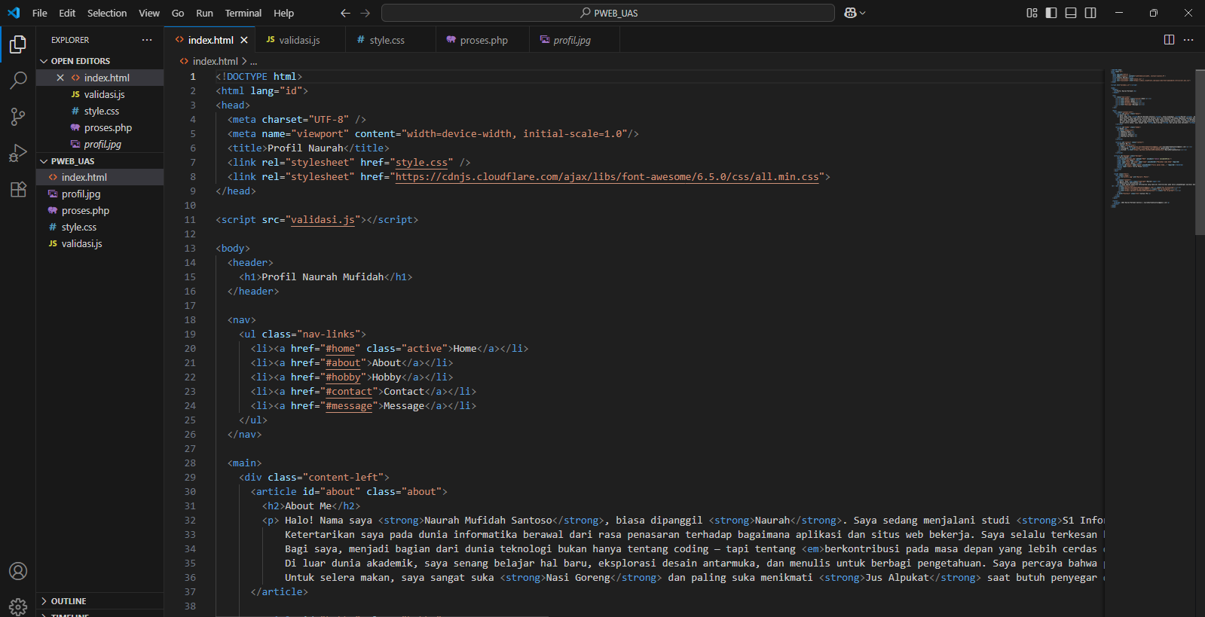**Kode index.html**

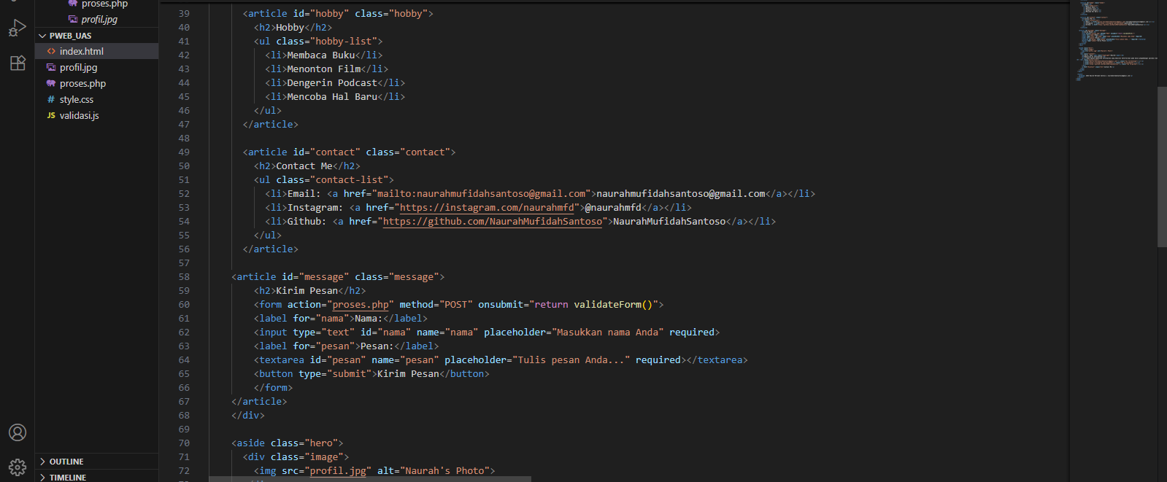

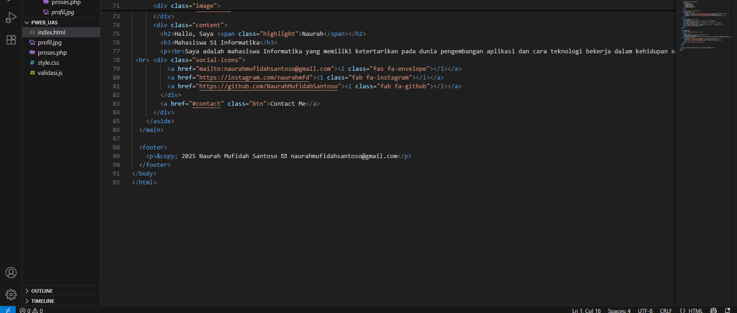

* **Kode style.css**

|  |  |
| --- | --- |
|  |  |

|  |  |
| --- | --- |
|  |  |

|  |  |
| --- | --- |
|  |  |

|  |
| --- |
| * **Kode validasi.js** |

* 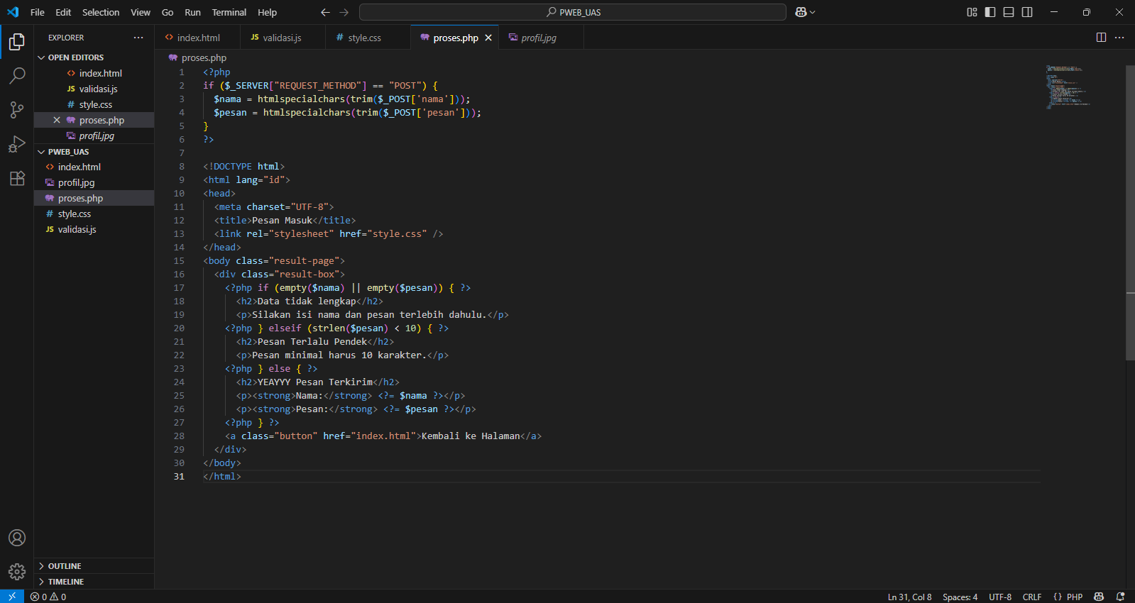**Kode proses.php**

**Penjelasan:**

* **Kode index.html** menampilkan struktur utama halaman web, yang terdiri dari elemen-elemen seperti <header>, <nav>, <main>, <aside>, dan <footer>. File ini memuat informasi tentang diri pembuat, hobi, kontak, serta form pesan. Setiap bagian disusun dengan rapi menggunakan ID dan class untuk mempermudah pengaturan tampilan melalui CSS, dan form yang dibuat terhubung dengan file PHP untuk proses pengiriman pesan.
* **Kode style.css** digunakan untuk mengatur tampilan visual halaman web. Di dalamnya terdapat pengaturan warna, layout, ukuran font, hingga responsivitas. Tampilan didominasi warna biru pastel dan biru tua, serta memanfaatkan teknik flexbox untuk mengatur layout dua kolom. Semua elemen dari form, tombol, hingga navigasi disesuaikan tampilannya agar terlihat rapi dan seragam.
* **Kode navigasi.js** berisi fungsi JavaScript yang digunakan untuk memvalidasi form sebelum dikirim. Validasi dilakukan untuk memastikan bahwa nama dan pesan telah diisi dan memenuhi panjang karakter minimum. Selain itu, terdapat fitur pop-up sambutan saat halaman dibuka pertama kali, yang menambah kesan interaktif pada website.
* **Kode proses.php** menangani data yang dikirim dari form dengan metode POST. Data yang diterima akan diperiksa dan dibersihkan dari karakter berbahaya. Jika valid, data akan ditampilkan dalam format yang rapi di halaman hasil. File ini tetap memuat HTML agar hasil dapat ditampilkan dalam tampilan yang konsisten dengan halaman utama.

# SCREENSHOOT TAMPILAN WEB

# 

Pada saat halaman web dibuka, muncul sebuah **popup alert** bertuliskan:

"Hallo Selamat Datang di Profil Saya!" Popup ini dibuat menggunakan perintah **JavaScript**;

***Alert ("Halo Selamat Datang di Profil Saya!");***

Fungsinya adalah untuk memberikan **sambutan** atau **pesan kepada pengunjung** saat membuka halaman. Alert ini muncul secara otomatis karena perintah tersebut dieksekusi saat halaman dimuat.



* **Halaman Utama (Home)** Saat pertama kali dibuka, halaman langsung menampilkan tampilan utama yang terdiri dari judul besar “Profil Naurah Mufidah” dengan font yang menarik. Di bagian atas terdapat menu navigasi seperti Home, About, Hobby, Contact dan Message. Di bawahnya, ada bagian About Me yang berisi penjelasan singkat tentang Naurah. Di sebelahnya juga terlihat foto diri lengkap dengan keterangan mengenai minatnya dalam dunia teknologi.

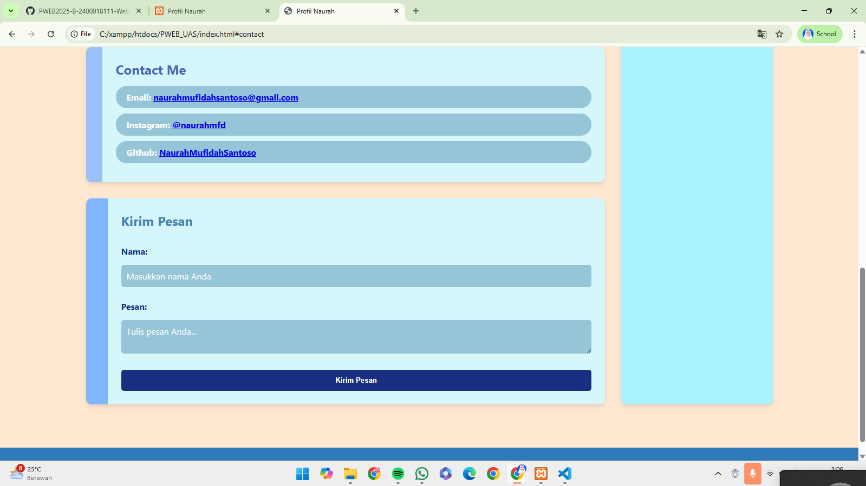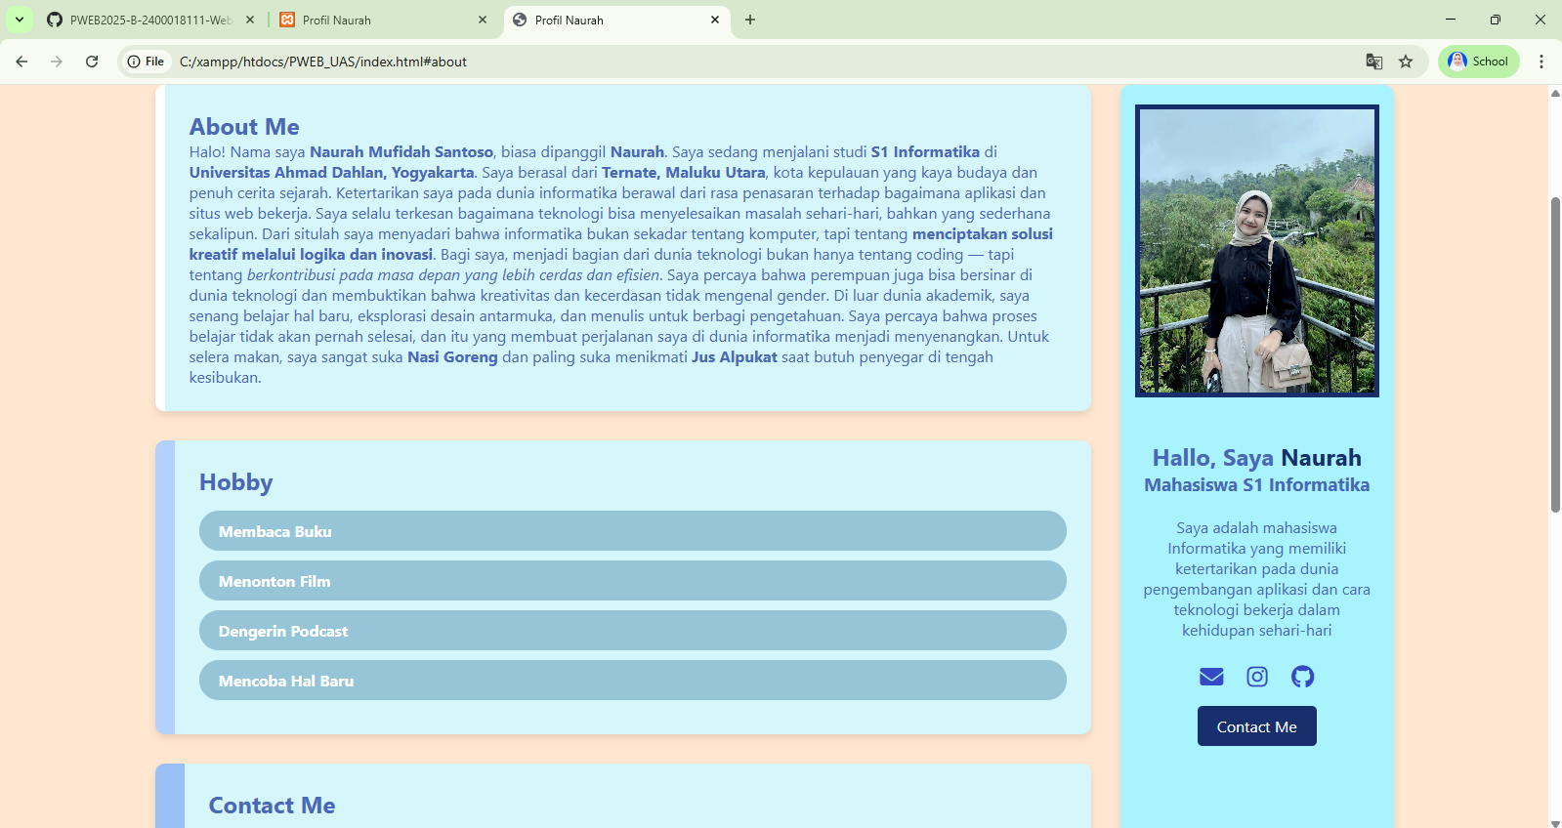

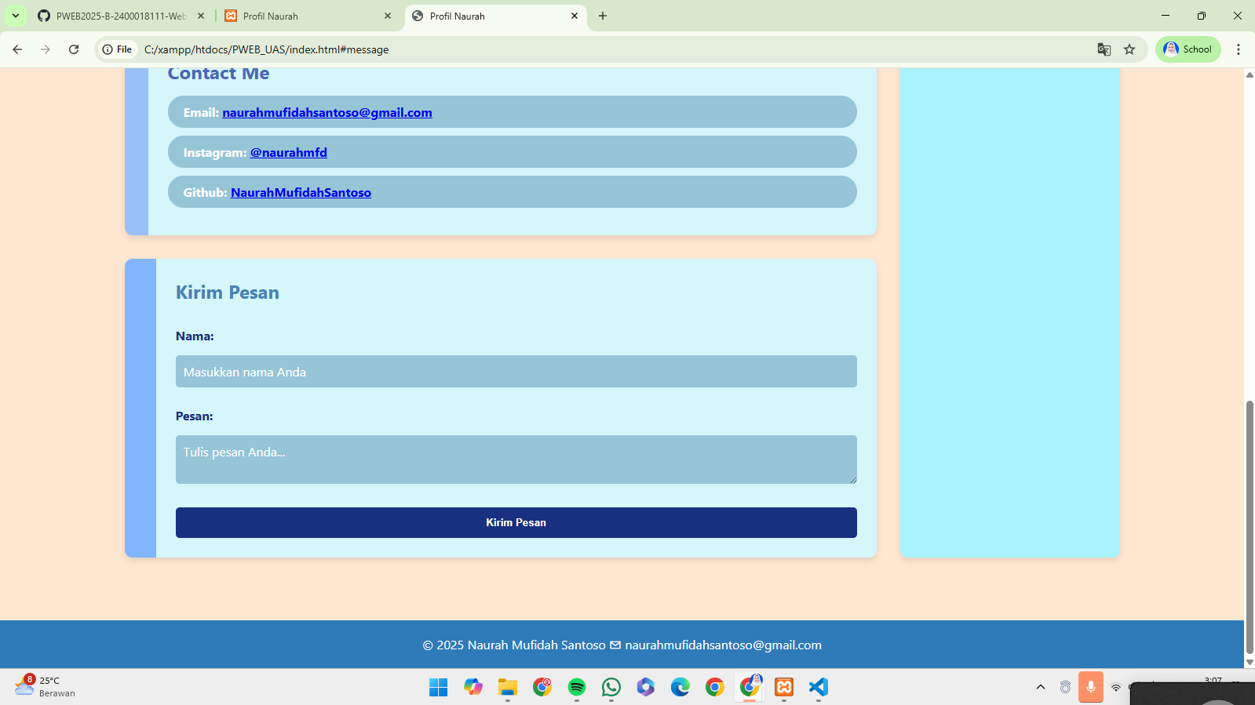

* **Navigasi Menu dan Interaksi Halaman**

Website ini menggunakan sistem navigasi berbasis *anchor link* (#id) yang memungkinkan halaman melakukan *smooth scroll* secara otomatis menuju bagian tertentu saat pengguna mengklik salah satu menu. Misalnya, ketika pengguna memilih menu About, halaman akan bergulir menuju bagian yang berisi informasi singkat tentang profil pembuat. Jika menu Hobby dipilih, maka pengguna akan diarahkan ke bagian daftar hobi seperti membaca buku, menonton film, mendengarkan podcast, dan mencoba hal-hal baru. Pada bagian Contact, halaman akan bergeser ke bawah untuk menampilkan informasi kontak seperti alamat email, akun Instagram, dan GitHub.

Selain itu, pada bagian **Message**, pengguna dapat mengisi formulir pengiriman pesan. Sebelum data dikirim, sistem akan melakukan validasi menggunakan JavaScript untuk memastikan bahwa nama dan pesan tidak kosong serta memenuhi batas minimal karakter. Misalnya, jika pengguna mengklik tombol "Kirim Pesan" tanpa mengisi kolom nama atau pesan, akan muncul peringatan seperti:

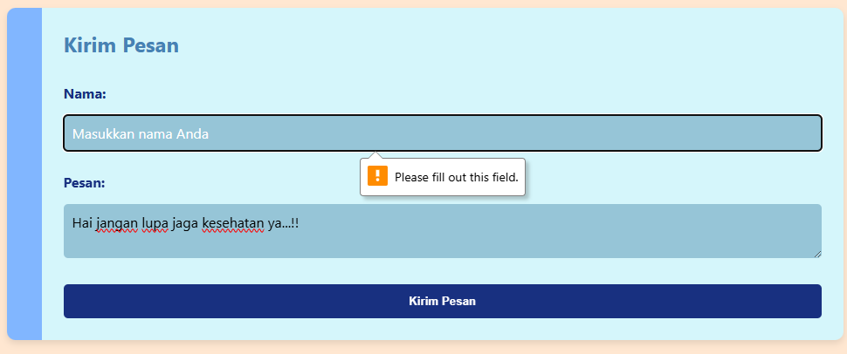

Begitu pula jika pesan yang diketik kurang dari 10 karakter, misal “HAI” sistem akan menampilkan notifikasi tambahan:

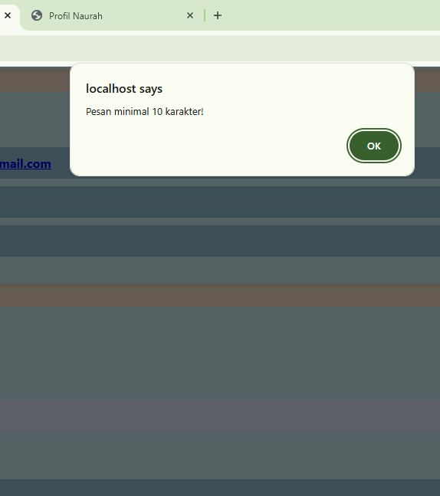

Jika data yang dimasukkan sudah valid, maka pengguna akan diarahkan ke halaman proses.php, dan di sana akan ditampilkan pesan seperti:

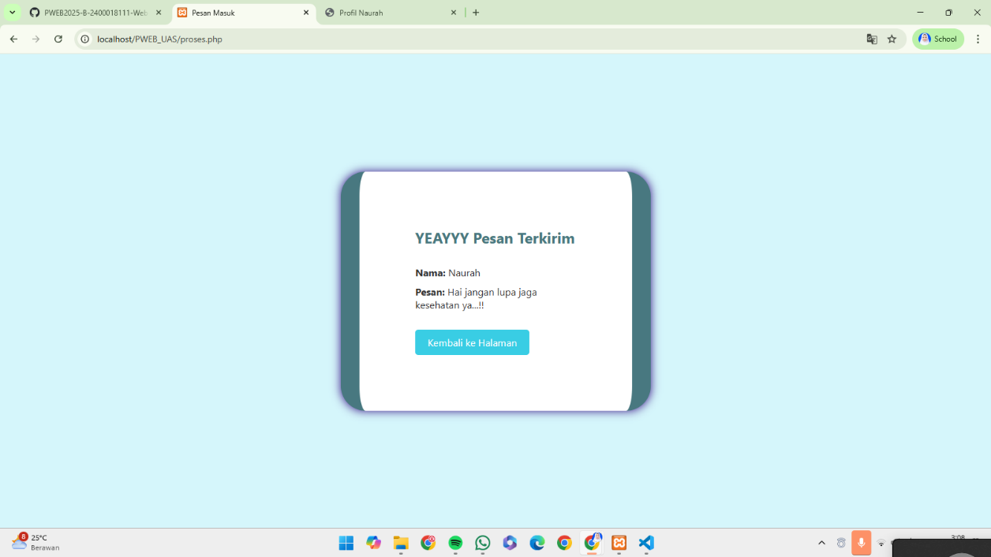

Fitur ini memastikan pengguna mengirimkan informasi yang memadai sebelum diproses lebih lanjut, sekaligus menjaga kualitas interaksi yang terjadi melalui form.

* **Tampilan Visual** Tampilan web ini didominasi oleh warna ungu dan lilac, memberikan kesan yang soft dan modern. Setiap bagian ditampilkan dalam bentuk kotak dengan sudut melengkung dan efek bayangan (seperti card), membuat tampilannya lebih rapi dan menarik. Teks-teks penting dibuat tebal dan diberi warna agar mudah terlihat. Ada juga ikon media sosial dan tombol “Contact Me” untuk mempermudah akses.
* **Navigasi Halus (Smooth Scroll)** Salah satu kelebihan dari halaman ini adalah efek scroll yang halus. Jadi saat kita klik menu di atas, halaman tidak langsung loncat, tapi perlahan meluncur ke bagian yang dituju, karena semua isi berada di satu file HTML.

# SCREENSHOOT GITHUB

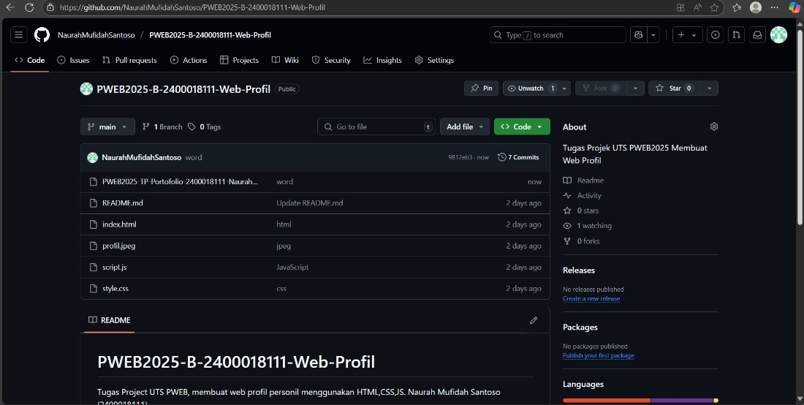

Tampilan Unggahan awal pada GitHub yang berisi file Portofolio, Web Profil.html, Style.css, script.js, profill.jpg dan file readme.